## 概述

### 地图简介

万花镜室的地图如下图。

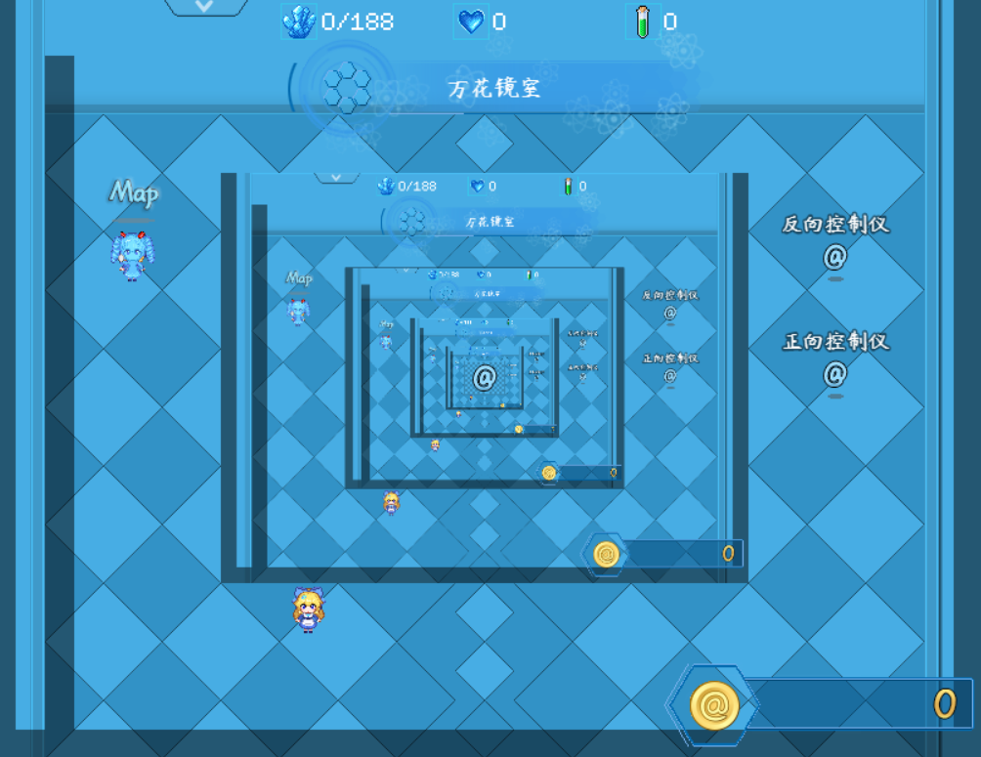

**注意，该文档只详细说明 整体设计思路。**

### 基础配置

具体注意示例下面的地方：

**1）图块设计**

地图大小与游戏窗体大小一致，即 816x624像素，17x13 图块。

中间需要留一个窟窿，用来放置动态快照。

上下边沿3个图块，左右边沿4个图块。

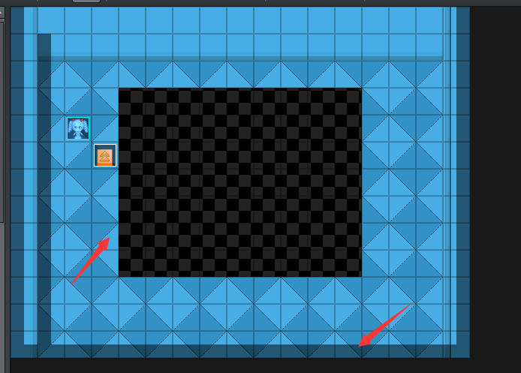

**2）地图背景设计**

该地图没有地图背景。而是通过 天窗层的多层动态快照、天窗层的多层魔法圈 实现。

循环嵌套5次，第6张动态快照用于 过渡层 用。

另外放1个魔法圈在最上面盖住窟窿。

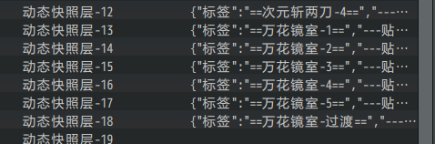

**3）事件设计**

注意这两个初始化的事件，

进入地图时显示动态快照，离开地图时清空所有天窗层的贴图。

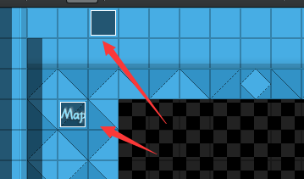

## 万花镜室-设计

### 设计简介

#### 1）灵感来源

2023年12月16日，我在b站到处逛，碰巧看见了一个扫雷游戏《Mugen Sweeper》。

这个游戏以“无限循环”的创意吸引了我。

（这个游戏貌似后来差评居多了，我也只是观望了一下）

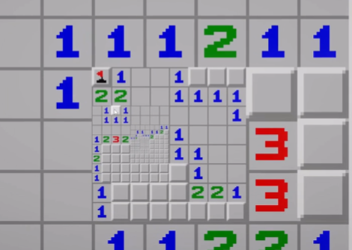

因为扫雷的方块太像 图块 了，于是我开始思考开坑的可能性，

突然灵感爆发，发现其实 动态快照 也可以制作这种无限循环的效果。

### 房间绘制

#### 1）初版设计

首先，地图中间留个窟窿是必须的。

（因为 动态快照的锚点 在正中心，如果不对齐中心，还要费劲去对齐坐标）

然后，因为动态快照在天窗层，不能像镜头那样灵活移动，

所以房间大小只能与游戏窗口大小一致。

游戏窗口为 816x624 像素，即17x13 图块，上下边沿3个图块，左右边沿4个图块。

然后画出来如下图。

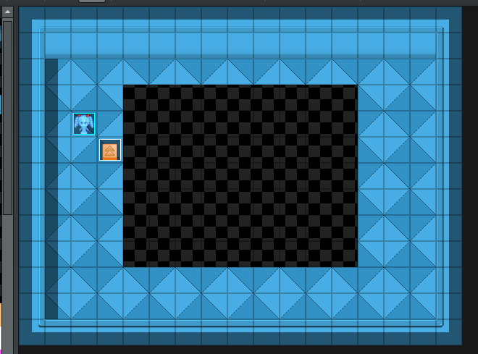

基本地图画好后，加一个动态快照放在图像中心位置。

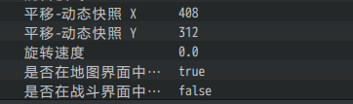

最初我对比例设置没多想，就一半吧，然后设置如下。

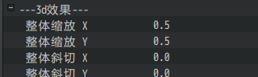

在游戏中测试，如下图。

可以看到没有完全贴合，有黑边。

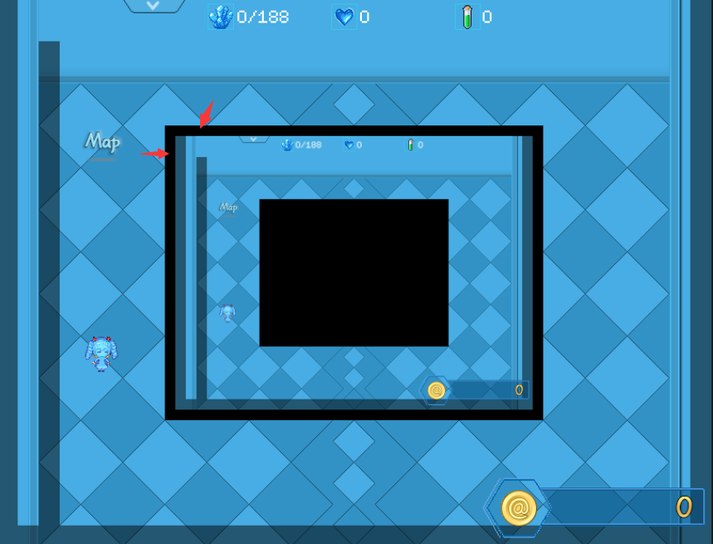

必须要确保比例完美贴合，才能实现循环。

所以，地图比例需要专门计算一下。

#### 2）比例计算修正

目前的情况为：

整个窗口图块大小：17x13 图块，816x624 像素

中间窟窿图块大小：9x7图块，432x336 像素



计算比例：

432 ÷ 816 ≈ 0.5294 （用图块算也一样：9 ÷ 17 ≈ 0.5294）

336 ÷ 624 ≈ 0.5384 （用图块算也一样：7 ÷ 13 ≈ 0.5384）

发现X方向和Y方向的像素比例居然不相等，

不过它们俩都在0.53附近，玩家看不出来。

所以XY的比例，可以分开设置：

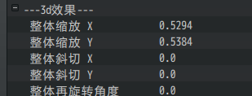

接着用计算器，算出嵌套多层的比例值，如下表：

|  |  |  |
| --- | --- | --- |
| **嵌套层数** | **X缩放比例** | **Y缩放比例** |
| 第-1层 | 1.8889 | 1.8573 |
| 第0层 | 1.0 | 1.0 |
| 第1层 | 0.5294 | 0.5384 |
| 第2层 | 0.2802 | 0.2898 |
| 第3层 | 0.1483 | 0.1560 |
| 第4层 | 0.0785 | 0.0840 |
| 第5层 | 0.0415 | 0.0452 |

（计算方法为：0.5294的平方、立方、四次方、五次方这样算）

（-1层就是1÷0.5294算出来的）

最后将计算的比例值，一个个赋值给 动态快照。

另外注意动态快照的 图片层级 依次为：6、7、8、9、10 。



最终在地图中，能看到下图的效果。

已经完美贴合了图块。

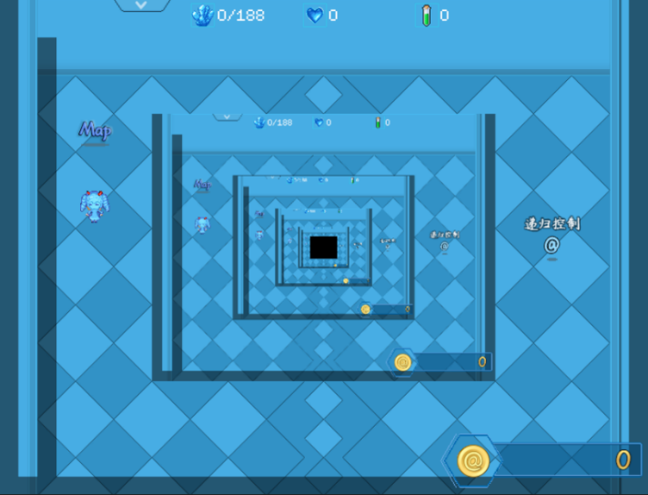

#### 3）动态缩放设计

前面章节实现动态快照设置了5层（第0~4层），如下图所示。

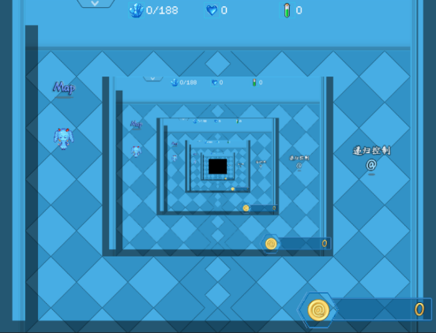

要实现放大的缩放设计，缩放值变换按：-1层 < 0层，0层 < 1层……以此类推。

要实现缩小的缩放设计，缩放值变换按：-1层 > 0层，0层 > 1层……以此类推。



以放大为例，参数准备如下图。

其中，动态快照[18]作为过渡层，填补 第4层<第5层 的转变。

（不缩放时，地图只能看见5层，执行缩放时，地图能看见6层，所以要过渡层）

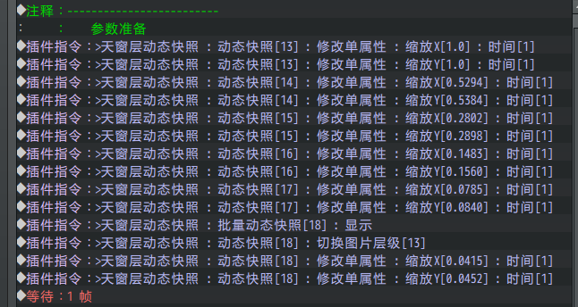

参数准备完毕后，六层开始自己的缩放变化，分别为：

-1层 < 0层，0层 < 1层，1层 < 2层，2层 < 3层，3层 < 4层，4层 < 5层

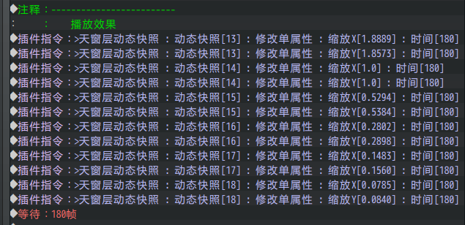

播放完一次后，所有层级完成了转变，

所以 重新准备参数再播放 就能实现无限循环了。

这时候将播放功能做成并行事件，并由独立开关控制开启关闭即可。

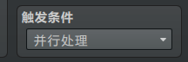

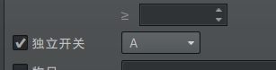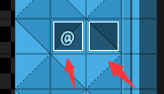

最后，由于中间的窟窿不管怎么缩放，都能看见黑色的窟窿，

所以需要盖上一个不旋转的魔法圈挡住一下，就可以了。

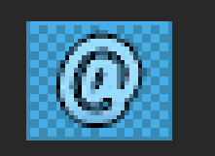 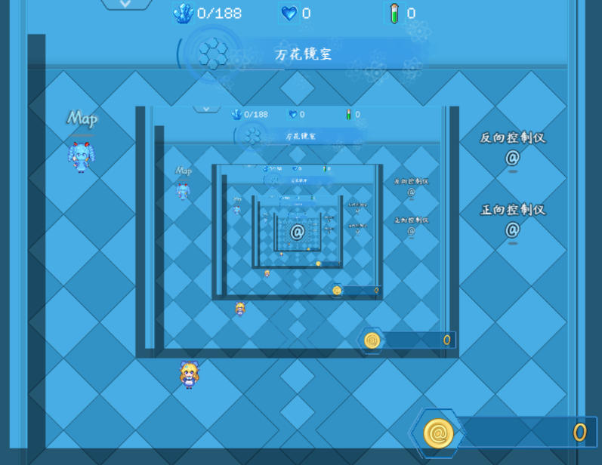

## 万花镜室-细节问题

### 游戏分辨率与缩放计算

要实现 万华镜室，

你必须确保 游戏分辨率大小 能被48整除，确保游戏的图块能填满所有游戏画面。

示例中，因为816x624像素能被48整除，直接对应了17x13 图块。

所以，经过 比例修正 之后，游戏画面能够完美填满窟窿，而不留黑边。

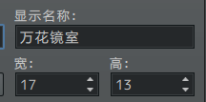

如果不能整除，则游戏画面会出现黑边。

游戏画面的黑边会随着房间的画面一直被循环进去，就没有完美贴合那么好看了。

### 天窗层的局限性

天窗层最大的缺点就是它的位置太高了。

（基于动态快照的底层原理，只有天窗层才能使用动态快照，所以无解）

对话框会被挡住，最顶层的贴图也会被挡住，

显示图片、显示动画序列，都会被天窗层的动态快照挡住。

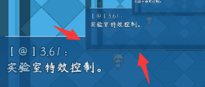

因此只能想办法避开挡住的范围，

可以缩小图片，可以设置对话框只有3行，也可以直接设置更小的动态快照比例。

### 中心锚点与缩放

因为动态快照默认的锚点都在正中心（0.5,0.5），

所以只需要把所有动态快照都放在 游戏窗体的中心位置 进行缩放，就可以了。



同理，如果动态快照的锚点都在右下角位置（1.0,1.0），

那么实现思路就是下图这样。



万花镜室的门口，就有几个介绍 动态快照+魔法圈 的贴图变换介绍，

你可以通过介绍中的插件指令，修改锚点。

